新 书 推 荐
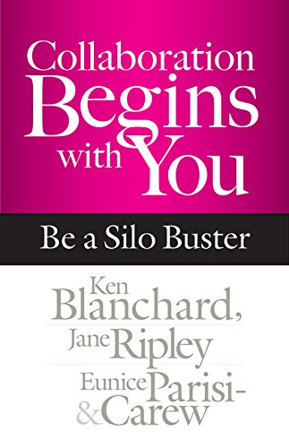
中文书名：《合作始于你自己：教你如何直捣黄龙》
英文书名：Collaboration Begins with You: Be a Silo Buster
作 者：Ken Blanchard, Jane Ripley and Eunice Parisi-Carew
出 版 社：Berrett-Koehler Publishers
代理公司：ANA
页 数：144页
出版时间：2015年10月
代理地区：中国大陆、台湾
审读资料：电子稿
类 型：经管

主要卖点：

- 畅销书作家肯·布兰卡德（Ken Blanchard）和合著者以标志性的“商业寓言”形式，教读者如何提升当今工作中至关重要的能力——合作能力。

- 畅销的代名词：肯·布兰卡德是有史以来最畅销的商业书作家，名下有60余种书籍，销量超过2100万册。

- 热门话题：在当今全球化、多样化的趋势下，合作已经变得越来越重要，也越来越复杂。本书是一本非常可靠的实用指南。

内容简介：

每人都知道，合作可以打造高效的团队和组织。然而，成功的合作并不多见，因为无论个人还是集体，都倾向于相信是别人出了问题——其他团队的成员出了问题，其他部门出了问题，其他公司出了问题。畅销书作家肯·布兰卡德及合著者以标志性的“商业寓言”形式告诉你，合作始于你自己。

本书告诉读者，无论你处于何种层级，无论你是初级合伙人还是高层管理者，能否成功建立起合作共赢的文化，都取决于你自己。作者表示，把人们聚到一起，是一种自内而外的过程，既要用到你的心灵（你的性格和意图），也要用到你的头脑（你的信念和态度）和双手（你的动作和举止）。

通过详细讲解这三个部分，《合作始于你自己》能教会读者怎样以求同存异的态度建立合作，怎样培养安全感和信任感，怎样树立明确的意图、价值和目标，怎样开诚布公地对话，怎样接纳自己和他人。

一个人的力量永远大不过合作的力量。当人们意识到这一点，改掉过去错误的认识，认真对待合作时，坚冰就会融化，失败就会化为成功。

目录：
第一部分：合作之旅
- 糟糕的谈话
- 适时出现的访客
- 良好的开端
- 求同存异
- 培养安全感与信任感
- 通过明确的意图、价值和目标让对方放心
- 退一步
- 开诚布公
- 小小的突破
- 接纳自己和他人
- 事务中的合作：现实中的事例
- 搞定一切
- 转机和计划
- 三个月之后
结语
第二部分：建立合作的工具与手段
自我评估：你认为自己的合作性有多强？
合作：最佳实践

作者简介：

肯·布兰卡德（Ken Blanchard），肯·布兰卡德集团首席精神官，亲自撰写和与他人合著的书籍超过60种，其中包括《新一分钟管理》（The New One Minute Manager）

尤妮斯·派瑞希卡路（Eunice Parisi-Carew），肯·布兰卡德集团共同创始人之一，与他人合著有两本畅销书，《一分钟管理打造高效团队》（The One Minute Manager Builds High Performing Teams）和《击掌相庆吧！》（High Five!）

简·雷普利（Jane Ripley），三家公司的董事，在学习与发展领域拥有二十三年的经验。

谢谢您的阅读！
请将回馈信息发至：俞晓宁（Winnie Yu）
安德鲁﹒纳伯格联合国际有限公司北京代表处
北京市海淀区中关村大街甲59号中国人民大学文化大厦1705室, 邮编：100872
电话：010-88810959
传真：010-82504200
Email: winnie@nurnberg.com.cn
网址：www.nurnberg.com.cn
微博：http://weibo.com/nurnberg
豆瓣小站：http://site.douban.com/110577/

